memo RKM WP evenement ou page A la UNE v2.docx 26/08/18

Événement ou page à la UNE

Forcer un événement du calendrier
à la UNE en page d’accueil

Cette méthode est valable aussi pour signaler,
par un post à la UNE, une page nouvellement modifiée.

Copier l’URL de la page détaillée de l’événement (ou d'une page quelconque) à mettre à la UNE
→ Créer Article
→ Saisir le titre
→ choisir la catégorie "a la une"
Utiliser la redirection de l’éditeur : (sous la zone d’édition vide)
→ Dérouler la zone Options si ce n’est déjà fait
→ onglet Principal
→ Redirection (1ère ligne de saisie)
→ coller l’adresse URL de l’événement
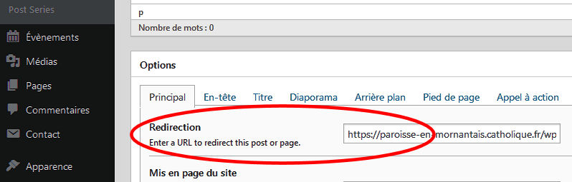
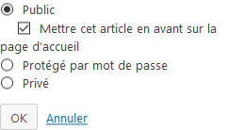
Pour le forcer en première position, colonne de droite, cocher l'option « Mettre cet article en avant… » →
Facile !

Rappel :
S'il s'agit d'un article, cocher simplement la catégorie « à la UNE »,
mémo sur le sujet : memo RKM WP forcer article A la UNE.docx

